МУНИЦИПАЛЬНОЕ БЮДЖЕТНОЕ ДОШКОЛЬНОЕ ОБРАЗОВАТЕЛЬНОЕ УЧРЕЖДЕНИЕ «ДЕТСКИЙ САД №19 с. КАМБИЛЕЕВСКОЕ» МО - ПРИГОРОДНЫЙ РАЙОН РСО-АЛАНИЯ

Конспект НОД по опытно – экспериментальной деятельности в старшей группе на тему:
«Секреты молока»
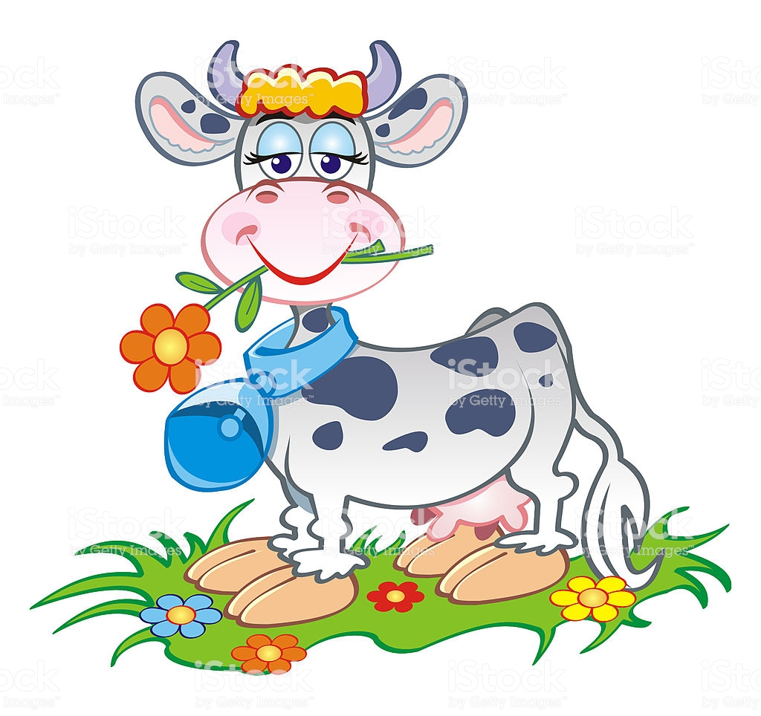

Подготовила : воспитатель
Дзукаева М.Ф.

С. Камбилеевское 2019г
Конспект НОД
по опытно - экспериментальной деятельности в старшей группе совместно с родителями на тему:
"Секреты молока"
Цель: обогатить знания детей о молоке, как о ценном и полезном продукте для роста детского организма. Привлечь родителей в НОД. Помочь родителям и детям ощутить радость, удовольствие от совместной деятельности.
Задачи:
Образовательные:
Развивать познавательный интерес к исследовательской деятельности, желание познать новое.
Расширять кругозор детей о молоке и молочных продуктах.
Развивающие:
Развивать умение работать в коллективе, желание делиться информацией, участвовать в совместной опытно-экспериментальной деятельности.
Развивать любознательность, познавательную активность,
Воспитательные:
Формировать у детей осознанное отношение к здоровому питанию. Создать условия для позитивных, доброжелательных отношений между детьми и родителями.
Предварительная работа:
Беседа с детьми о молоке и молочных продуктах; о стенгазете.
Разучивание музыкальной физминутки «Мы идём…»
За день до проведения НОД пригласить родителей на совместное мероприятие
Образовательные области: Социально-коммуникативное развитие, Познавательное развитие, Речевое развитие, Физическое развитие, Художественно-эстетическое развитие.
Вид деятельности: коммуникативная, познавательно - исследовательская, продуктивная.
Оборудование: презентация о молоке. Картинки для стенгазеты: корова, молоко, молочные продукты, лимон, орехи, сахар, кокос. Картинки витаминов: A, B, Ka. Продукты: тёплое молоко, творог, лимон, сахар, дроблёные орехи, кокосовая стружка. Халаты, шапочки и перчатки (для родителей). Фартуки, нарукавники, шапочки, перчатки (для детей) . Стаканчики и чайные ложки на каждого ребёнка, ситечко, посуда для приготовления творожной массы, баночка под ситечко. Микрофон, аудиозапись физминутки.

Ход НОД 1 слайд
Воспитатель: Здравствуйте, ребята! Разрешите представиться. Я - журналист, меня зовут Маргарита Феликсовна. Я слышала, что в вашем детском саду самые умные, любознательные и трудолюбивые дети. И мне захотелось познакомиться с вами поближе, поработать с вами и поиграть. Я хочу написать интересную статью в газету « КОЛОСОК» (приложение 1). Про что? Вы узнаете, если отгадаете загадку.
«Белое, да не снег,
Вкусное, да не мёд.
От рогатого берут,
И ребятам дают. (Молоко)
Воспитатель: Молоко. Совершенно верно. Наша статья будет про молоко и молочные продукты. Ребята, у меня к вам такое предложение: я напишу статью в газету для взрослых, а вы создадите свою детскую стенгазету "КОЛОСОК". А для начала нам надо собрать интересную информацию про молоко и молочные продукты. А добытую вами информацию мы будем отмечать на газете с помощью картинок. А поможет нам моя помощница – виртуальная энциклопедия.
2 слайд
- Дети, кто пасётся на лугу? (корова)
- Ребята, вспомните, пожалуйста, какой продукт нам даёт корова? (молоко)
3 слайд
- Правильно, молоко. Так, какую информацию вы вспомнили о молоке?
(молоко нам даёт корова).
Прикрепляют картинки на стенгазету: корова, молоко. (Приложение 2)
4 слайд
Воспитатель: Какие продукты готовят из молока?
Дети: Сметану, кефир, сгущённое молоко, творог, йогурт, сливочное масло, сыр, сливки, мороженное. (Прикрепляют картинки на стенгазету).
Воспитатель: Почему мы их так называем, молочные продукты?
Дети: Они все из молока.
Воспитатель: Чем полезны молочные продукты? (ответы детей)
5 слайд
Воспитатель: Правильно, ребята. Это очень полезный продукт для роста детского организма. Молоко содержит Кальций. Он нужен для того, чтобы наши кости развивались и зубы были крепкими. А также, в молочных продуктах есть витамины: А - для иммунитета, и для красоты кожи. А ещё в молоке содержится такое важное вещество, как Белок - из него состоят наши мышцы и кости. Он главный строитель нашего организма. Вот почему так важно употреблять в пищу молочные продукты, особенно вам, детям. И давайте отметим эту важную информацию на газете, витамины: А, В, D.
Воспитатель: Это ещё не все секреты молока, ребята, предлагаю вам пройти в нашу лабораторию, где мы проведем опыты с молоком. Но сначала я вас хочу познакомить с моими помощниками - лаборантками (мамы). Они мне помогают проводить разные опыты, а сегодня будут помогать вам. Но прежде чем пройти в лабораторию нам нужно надеть защитную одежду (мамы помогают надеть детям фартуки, нарукавники, шапочки.)
А чтобы ваши пальчики не устали, мы их разомнём.
Пальчиковая гимнастика
« Иу, дыууæ, æртæ, цыппар,
Хсыры къус дæ былтыл, сдар.
Фондз зæгъынмæ мæ, фсæрмы кæн
Былтæ донæй рахсдзыстæм
Иу æнгуылдз – нымайынæн
Дыууа – ртыккæг сайынмæ
Æртæ - уæлдай гадайæн
Цыппар – фæсай куыдзы дар дзы æркæн ма.»

Воспитатель: А теперь занимайте свои места. За осанкою следим, все красиво мы сидим. Ребята, обратите внимание, что вы видите в стаканах? Аслан , какого цвета молоко? А теперь приложите ладошки к стаканчикам с внешней стороны. Что вы чувствуете? (молоко горячее). Рядом стоит лимонный сок.
Опыт «Молочное превращение»
Воспитатель: В тёплое молоко надо перелить лимонный сок. Размешайте и пронаблюдайте, что появилось? Алина, что ты наблюдаешь? Появились комочки. Т.е. молоко свернулось. А сейчас мы пропустим его через ситечко и "поймаем" эти комочки. Когда мы посмотрим в ситечко, то увидим те самые комочки. Оказывается, молоко не испортилось, а превратилось... (дети: в творог). Расскажите, пожалуйста, каким образом молоко превратилось в творог.
Воспитатель: Теперь поработаем с газетой, составим рецепт приготовления творога с помощью картинок (отмечают новую информацию на стенгазете, картинки: тёплое молоко + сок лимона = творог)
Воспитатель: Но и это ещё не всё. Мы сейчас немного отдохнём, а потом я вас научу, как приготовить вот такие аппетитные творожные снежки.
6 слайд
Воспитатель: Но сначала давайте отдохнём, погуляем.
Музыкальная физминутка "Мы идём"
Воспитатель: Ну, вот отдохнули, теперь поработаем. Занимайте свои места, а мамы вам помогут надеть перчатки (дети садятся, надевают перчатки)

«Творожные снежки из творога»
Воспитатель: Чтобы приготовить снежки нам понадобятся: творог, сахар, дроблёные орехи и кокосовая стружка.
Воспитатель: Надо добавить в творог чуть - чуть сахара, размешать творог с сахаром, добавить дроблёные орехи, размешать. Взять творожную массу в руки и сформовать осторожными движениями шарики, обвалять в кокосовой стружке. (Воспитатель всё это делает и показывает)
Каждый ребёнок делает "снежок" с мамой. Готовые "снежки" дети укладывают на блюдо, снимают перчатки.
Воспитатель: Вот какие вы молодцы, у всех получились замечательные и аппетитные снежки. Так и хочется попробовать.
Мы закончили работу в лаборатории и давайте приведём в порядок наши рабочие столы. Теперь можно снять защитную одежду.
Давайте отметим, на стенгазете, какие продукты нам понадобились, чтобы приготовить "снежки". (Отмечают рецепт приготовления с помощью картинок на стенгазете: творог + сахар + орехи + кокосовая стружка = творожные «снежки»).
Воспитатель: Расскажите, пожалуйста, чему вы научились сегодня?
Игра "Свободный микрофон" проходит в форме вопрос - ответ.
Воспитатель: Кто нам даёт молоко? Какие молочные продукты вы знаете? Как приготовить творог? Как приготовить творожные снежки?
Воспитатель: Ребята, мне очень приятно было с вами поработать. Вы прилежно и дружно трудились. Занятие я бы хотела закончить такими словами:
7 слайд
Молоко-это очень полезный продукт
И помнить об этом ты должен, милый друг!
В нем есть и жиры, и белки, углеводы,
Различные соли, витамины, кислоты.
Здоровье твое всегда будет на «5»,
Если будешь молоко в пищу употреблять.
А если, мой друг, с молоком ты не дружишь,
То кушай сметану и творог на ужин.
Йогурт, мороженое и творожок
Ты можешь десертом покушать, дружок.
Знай, что продукты молочные эти
Любят и взрослые, любят и дети!
Воспитатель: Спасибо вам, друзья! На память о себе, я хочу подарить вам в группу настольную игру и детскую энциклопедию. (Воспитатель вручает детям настольную игру и книгу) .

